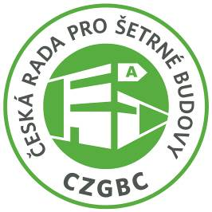

**TISKOVÁ ZPRÁVA**

**6. června 2017**

**problémem BUDOUCÍch chYTrých měst NEJSOU technologie, ale změna V MYŠLENÍ jejich obyvatel**

**Pojem „chytré město“ se dnes skloňuje ve všech pádech. Nejčastěji se hovoří o mobilitě, chytrých parkovacích řešeních, veřejné dopravě, internetu věcí či sdílené ekonomice. Stejně důležitou součástí chytrého města jsou však inteligentní zelené budovy – téma, které zůstává neprávem opomíjeno. Proto Česká rada pro šetrné budovy (ve spolupráci s Velvyslanectvím Nizozemského království a Nizozemsko-českou obchodní komorou) uspořádala akci z cyklu Green Building Club. Na ní své zkušenosti se zástupci Prahy sdílela Annelies van der Stoep z Amsterodamu, který patří k evropským průkopníkům chytrých měst. K tomu, aby mohly být vize chytrých měst postupně naplňovány, je podle účastníků panelových diskusí mnohem podstatnější změnit myšlení lidí, než pouze inovativně aplikovat nejmodernější technologie.**

**Inspirace z Amsterodamu**

Annelies van der Stoep zodpovídá za koncept Smart City v Ekonomické radě města Amsterodam a koordinuje zde také [projekt City-zen](https://amsterdamsmartcity.com/city-zen), financovaný z fondů EU a směřující k nulové uhlíkové stopě města. Do tohoto projektu se vedle Amsterodamu zapojil také francouzský Grenoble. *„Aktivit v rámci projektu je řada, protože je do něj zapojeno 25 partnerů z 5 evropských zemí. Jsou mezi nimi zástupci průmyslu, operátoři sítí, firmy působící na trhu bydlení, municipality i výzkumné instituce. City-zen řeší mimo jiné aplikace chytrých řešení do stávajících budov, vytváření inteligentních sítí i sběr dat a monitoring, díky němuž můžeme dělat kroky, vedoucí k postupným změnám společenského chování a vylepšování technických řešení,“* uvedla Annelies van der Stoep. *„Jako konkrétní příklady lze uvést využití chladu z pitné vody k ochlazování veřejného prostoru ve městech, využití tepla z kanalizace k vytápění budov, inovativní hybridní tepelná čerpadla k vytápění domácností namísto fosilních paliv či ukládání elektrické energie, získané během dne, v domácích bateriích a prostřednictvím systému* [*Vehicle2Grid*](http://www.amsterdamvehicle2grid.nl/)*. Celý projekt City-zen, který je naplánovaný na 5 let, jsme zahájili v roce 2014. Po důkladných přípravách letos uvádíme všechna chytrá řešení do života. Neméně důležité bude pro nás v příštích dvou letech zanalyzovat výsledky, abychom jejich prostřednictvím dokázali přesvědčit širokou veřejnost, že chytrá řešení jsou cestou k další prosperitě a lepšímu životu,“* vysvětluje Annelies van der Stoep.

**Zapojme obyvatele měst**

Představitelé Prahy Vladimír Zadina, člen představenstva městské společnosti Operátor ICT zodpovědný za koncept Smart Prague, a Tomáš Lapáček, ředitel sekce strategií a politik na IPR Praha, se se zástupkyní Amsterodamu shodli, že pro rozvoj chytrých měst nejsou zásadní překážkou technologie, ale spíše postupná změna v myšlení lidí. *„Stejně jako Amsterodam považujeme za prioritní úkol, abychom do vytváření chytrého města dokázali díky atraktivnímu obsahu i formě zapojit co nejvíc Pražanů. V rámci* [*Smart Prague*](http://smartprague.eu/) *proto vyzýváme občany, aby se aktivně zapojili do jejího rozvoje, například sdílením svých námětů na inovace. Ve spolupráci se širokou veřejností, univerzitami, technologickými start-upy a komerčními firmami vytváříme vizi udržitelného rozvoje Prahy pro období do roku 2030,“* upřesňuje Vladimír Zadina. „*Jednotlivými kroky ale vizi můžeme začít naplňovat už teď. Jedním z pilotních projektů chytrého města je* [*Smíchov City*](https://smichovcity.praha5.cz/) *– prostor bývalého nákladového nádraží, kde vzniká nová městská čtvrť. Do jejího vytváření se vedle komerčního developera Sekyra Group a veřejné správy zapojují právě i zájemci z řad pražských obyvatel,“* doplnil Tomáš Lapáček. *„Na portálu* [*Amsterodam Smart City*](https://amsterdamsmartcity.com/) *je k dispozici interaktivní mapa chytrého města, kde se každý zájemce může inspirovat, pokládat otázky či nabízet náměty a řešení. Komunita, která se do projektu zapojila, má nyní okolo 2 700 členů a portál navštěvuje 12 000 uživatelů za měsíc,“* dodalaAnnelies van der Stoep.

**Česká rada pro šetrné budovy může pomoci s renovací pražských budov**

*„Součástí platformy Smart Prague jsou i budovy, které nebudou zatěžovat životní prostředí. Praha vytipovala zhruba 1 500 budov ve vlastnictví města, které čeká renovace. Díky tomu se – stejně jako v Amsterodamu či v Grenoblu – významně sníží emise škodlivého oxidu uhličitého (CO2). Právě v tomto oboru může být velmi užitečná spolupráce hlavního města s Českou radou pro šetrné budovy, jejíž téměř 70 členských společností z celého hodnotového řetězce stavebnictví má se šetrnou výstavbou a snižováním energetické náročnosti budov dlouholeté zkušenosti a know-how. Díky tomu může poskytovat konzultace k inovativním technologiím, progresivním materiálům, energetickému managementu i chytrým projekčním řešením,“* řekla Simona Kalvoda,výkonná ředitelka [České rady pro šetrné budovy](http://www.czgbc.org/).

**Klíčem k rozvoji chytrého města jsou data**

Pro fungování chytrého města je klíčový nejen sběr dat a informací, ale především jejich následné vyhodnocení a využívání ku prospěchu městských obyvatel. *„Strategicky důležitou součástí chytrého města je práce s daty. Proto připravujeme jednotnou datovou platformu, kterou spustíme koncem letošního roku. Očekáváme od ní efektivnější řízení klíčových oblastí v infrastruktuře města, úsporu nákladů a především zvýšení komfortu obyvatel Prahy a jejích návštěvníků,“* uvedl Vladimír Zadina.

Účastníci diskuse se shodli, že získat tzv. „Big Data“ je pouze prvním krokem. Mnohem náročnější je chytrá data využívat, vyhodnocovat je a interpretovat občanům i firmám. A především si na jejich základě ujasňovat priority a rozvíjet chytrá řešení a projekty, které budou Praze šité na míru. *„Naším cílem je, aby práce s daty byla jednoduchá a uživatelsky komfortní. Proto se chystáme konzultovat s komerčními společnostmi, jaká data a formu jejich prezentace preferují,“* dodal Tomáš Lapáček. *„Při přípravě dlouhodobé koncepce Smart Prague i při realizaci jednotlivých projektů myslíme primárně na zvyšování komfortu života v Praze a také na další rozvoj města,“* uzavírá Vladimír Zadina.

**Specifika rozvoje jednotlivých chytrých měst: ekonomika, politika i legislativa**

Jsou základní principy chytrého města všeobecně aplikovatelné? Účastníci panelových diskusí se shodli, že v zásadě ano, ale vždy je třeba respektovat místní specifika včetně mentality obyvatel. Podle Annelies van der Stoep je třeba vzít v úvahu i ekonomicko-politické souvislosti. Pokud například země disponuje nalezišti zemního plynu, je mnohem těžší přechod od fosilních paliv k ekologicky šetrnějšímu vytápění prostřednictvím tzv. čisté energie – slunce, větru, biomasy či geotermálních vrtů (jako příklad lze uvést právě Amsterodam a celé Nizozemsko, kterému v těžbě zemního plynu patří 6. příčka). Rovněž legislativa příslušné země může zavádění chytrých řešení zkomplikovat. Jako příklad uvedli zástupci Prahy historické dědictví hlavního města. Exteriéry domů v Pražské památkové rezervaci je třeba zachovat pro další generace. Znamená to mimo jiné, že jejich střechy nemohou být osazeny solárními panely. *„I památkově chráněné objekty ale mohou využívat některá chytrá řešení: od ekologického hospodaření s vodou přes nakládání s odpady až po moderní technologie,“* doplňuje Simona Kalvoda.

**Chytrý hotel jako dějiště akce**

Dějištěm akce byl kromě Velvyslanectví Nizozemského království také [hotel Mosaic House,](https://www.mosaichouse.com/cs/we-are/) který nebyl vybrán náhodou. Budova se totiž může pochlubit českým prvenstvím v recyklaci šedé vody a rekuperací tepla, solárními panely na zelené střeše, pokoji s automatickou klimatizací (založenou na obsazenosti), energeticky efektivním osvětlením a řadou dalších chytrých řešení. To je důvodem, proč hotel získal certifikaci BREEAM In-Use Excellent.

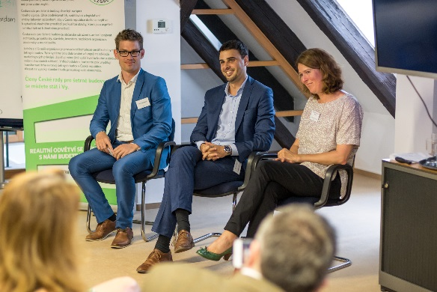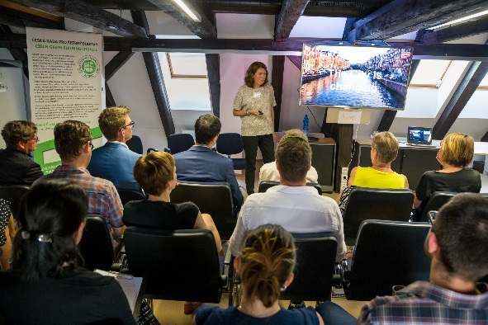

*Panelová diskuse: vedle Annelies van der Stoep Vladimír Zadina (Operátor ICT)   
a Tomáš Lapáček (IPR Praha).*

*Annelies van der Stoep představuje projekt City-zen v Amsterodamu.*

**Příloha: Více informací o projektu** [**city-zen**](http://www.cityzen-smartcity.eu/) **v chytrých městech amsterodam a grenoble**

**Očekávané přínosy**

* redukce škodlivého oxidu uhličitého (CO2) o 59 000 tun ročně
* 90 000 m2 renovovaných rezidenčních budov
* 10 000 domácností, napojených na chytrou síť Smart Grid

**Amsterodam**

* 850 000 solárních panelů ve městě → jeden panel na každého občana! (solární panely jsou např. i na hausbótech, které jsou častým domovem pro místní obyvatele)
* do roku 2023 bude celkem 100 000 domácností renovováno na nízkoenergetické a bude CO2 neutrální

Čtvrť The Nieuw West aspiruje na to, aby měla nulovou uhlíkovou stopu. Podniká mj. následující kroky:

* další vylepšování energetické sítě: 10 000 domácností napojeno na „chytrou síť“. Rezidenti tak získají větší kontrolu nad spotřebou energie.
* aplikace chytrých řešení do stávajících budov: chytrá řešení v 700-900 stávajících budovách, cílem je snížení škodlivého oxidu uhličitého (CO2) o 3 000 tun ročně
* zlepšování a rozšiřování sítě chytrého vytápění a chlazení: začlenění solárních topných systémů o vysoké teplotě do stávajících sítí vytápění a také rozvoj systému chlazení ve čtvrti využitím recyklované povrchové vody bude znamenat snížení CO2 o 4 500 tun ročně

**Grenoble**

Ve vybraných pilotních čtvrtích podniká město mj. následující kroky:

* monitorování toku energií a vody a následné úspory: cílem je monitorovat veškeré toky energií a spotřebu vody, na základě čehož bude možné dosahovat úspor
* aplikace chytrých řešení v soukromých spoluvlastněných budovách a také v budovách, poskytujících sociální bydlení: chytrá řešení s využitím francouzského [standardu Effinergie BBC Renovation](https://fr.wikipedia.org/wiki/Effinergie), řešícího úspory energií, povedou ke snížení CO2 o 9 600 tun ročně
* optimalizace sítě vytápění:zavedení nízkotlakých systémů vytápění v kombinaci se solární výrobou tepla (připojenou na síť vytápění) spolu s inteligentním systémem kontroly umožní snížit emise CO2 o 1 300 tun ročně

***Poznámka pro editory:***

***Česká rada pro šetrné budovy (CZGBC)*** *spojuje společnosti a organizace z celého hodnotového řetězce oboru šetrného stavebnictví: od projektantů, architektů přes dodavatele materiálů a technologií až po stavební firmy a developery. Její misí je podněcovat tuzemský trh k přeměně způsobů, jakými se navrhují, staví, rekonstruují a provozují budovy a urbanistické celky. Cílem je vytvořit zdravé, prosperující, ekologické a společensky ohleduplné prostředí, zvyšující kvalitu života. CZGBC je od svého vzniku v roce 2009 členem celosvětové zaštiťující organizace Světové rady pro šetrné budovy (World Green Building Council), sdružující přes 70 zemí. CZGBC má v současné době téměř 70 členů.*

***Další informace:***

**Crest Communications**

Marcela Kukaňová, tel.: 731 613 618, [marcela.kukanova@crestcom.cz](mailto:marcela.kukanova@crestcom.cz)

Kateřina Lanková, tel.: 775 899 353, [katerina.lankova@crestcom.cz](mailto:katerina.lankova@crestcom.cz)

[**www.crestcom.cz**](http://www.crestcom.cz)**;** [**www.czgbc.org**](http://www.czgbc.org)